Análisis de un Hospital
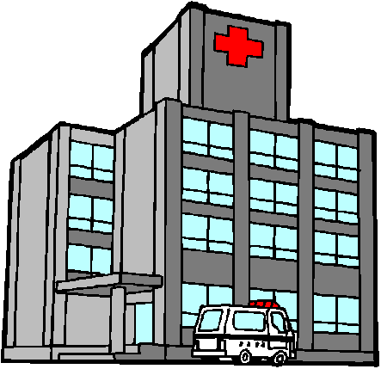
Análisis Estructural
Límites: El Sistema de Salud.
Partes: Obra social, división de áreas de trabajo (interno y externo), cuerpo médico, pacientes, etc.
Depósitos: Laboratorios, ficheros, generador eléctrico, farmacia, baños, sala de espera, morgue, estacionamiento, información digital de archivos, historial clínico, agenda de médicos, turnos.
Redes de comunicación: Teléfono, voceros, enfermos, médicos, pasillos, escaleras, ascensores, caños de distribución de agua o gas, carros de comida, ambulancia, etc.

Análisis Funcional:
Flujos:
Materia: dinero, papeles, tarjetas, equipamiento y aparatología médica, comida, pacientes, insumos, medicamentos, ambulancia.
Energía: Eléctrica, calórica, cinética y mecánica.
Información: Pantalla y visualización, turnos, secretaría, carnets, diagnósticos, recetas, conversación médico-paciente, historial clínico, costos, control de análisis de stock, prospectos, capacitación médica.
Válvulas: Puertas, cámaras de seguridad, alarmas, llamador, enfermeros, fichas del televisor, médicos, secretarios, pacientes (de acuerdo a lo que el médico le indica), llamados telefónicos, tarjetas de marca, turnos, pedido médico.
Retardos: Faltas médicas, problemas técnicos, falta de insumos y de capacitación, caída del sistema, demoras de atención, que el paciente no cumpla con algo.
Lazo de Retroalimentación: Cantidad de pacientes curados (porcentaje alto; fijarse que pasó con el otro porciento), más capacitación del médico, nueva a aparatología médica, etc.

